方案 ：
在mysql安装最后一步出现了如下错误：
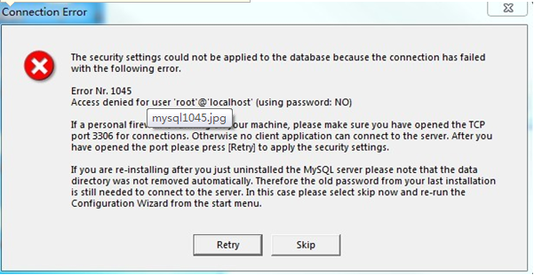
并且是在防火墙关闭的状态下出现的这个问题。
原因是：之前装的mysql没有卸载干净。
卸载mysql步骤：
1、首先关闭mysql服务，然后在控制面板找到mysql并卸载。
2、删除安装文件夹下的所有文件。
3、打开注册表：
删除HKEY_LOCAL_MACHINE\SYSTEM\ControlSet001\Services\Eventlog\Application\MySQL文件夹
删除HKEY_LOCAL_MACHINE\SYSTEM\ControlSet002\Services\Eventlog\Application\MySQL文件夹。HKEY_LOCAL_MACHINE\SYSTEM\CurrentControlSet\Services\Eventlog\Application\MySQL的文件夹。如果没有可以不用删除了。
4、删除C盘下的“C:\ProgramData\MySQL ”需要注意的是这个文件夹必须得删除：（里面包含了上一次安装的数据库中的所有数据以及用户名和密码）
但是这个文件夹默认是隐藏的，所以需要：
（1）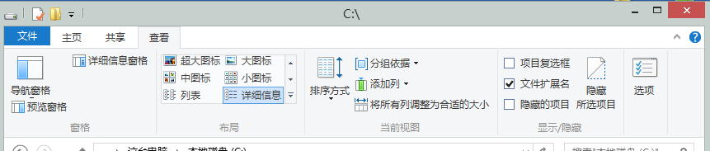
点击选项：
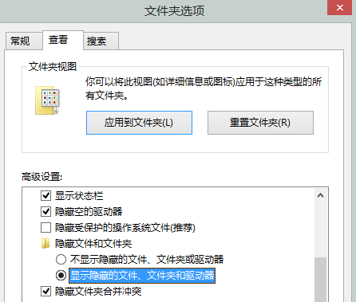
（2）将隐藏文件显示出来，就可以看到“C:\ProgramData\MySQL ”的文件夹了。
5、完全卸载了以后重新安装就可以了。

